Эффективные средства для подготовки руки к письму у детей старшего дошкольного возраста
Дошкольный возраст – наилучшее время для запуска человеческих способностей, когда формирование личности ребенка происходит наиболее быстро.
Подготовка детей к обучению в школе, к успешному выполнению их будущей социальной функции учеников – одна из важнейших задач дошкольного образовательного учреждения, которая с каждым годом становится все актуальнее. Поэтому следует уже в дошкольном возрасте развивать механизмы, необходимые для овладения письмом, создать условия для накопления ребенком двигательного и практического опыта, развития навыков ручной умелости.
Работая с детьми дошкольного возраста, все чаще сталкиваешься с такими проблемами у детей, как слабое развитие кисти рук, нарушение моторики рук, у таких детей преобладает медлительность выполнения движений, наблюдается скованность. А в быту нам ежеминутно приходится совершать действия мелкой моторики: застегивать пуговицы, завязывать шнурки, держать столовые приборы. Навыки мелкой моторики важны при обучении письму и рисованию: от степени развития этих навыков будет, в частности, зависеть почерк человека. Кроме того, развитие мелкой моторики тесно связано с развитием речи, так как зоны коры головного мозга, отвечающие за эти функции, расположены очень близко друг от друга.
В дошкольном возрасте на развитие мелкой моторики следует обращать особое внимание: к 6-7 годам в основном заканчивается созревание соответствующих зон головного мозга, развитие мелких мышц кисти.
Мелкая (тонкая) моторика рук — это способность выполнять точные скоординированные действия пальцами и кистями. Навыки мелкой моторики необходимы не только в быту, они оказывают большое влияние на процесс обучения ребенка. Именно поэтому при диагностике готовности к школе большое внимание обращают на то, как развита мелкая моторика дошкольников.
Работу по развитию мелкой моторики рук необходимо проводить регулярно, все задания предложенные детям должны соответствовать их возрасту и развитию; не допускать переутомления; все задания должны быть построены - от простого к сложному. В работе с детьми дошкольного возраста, когда формируются первоначальные представления о развитии мелкой моторики и координации движений кистей рук детей, обязательно нужно показывать ребятам сами способы действий и приемы работы. По мере накопления детьми опыта объем наглядного материала я сокращаю, так как у них постепенно развивается умение понимать учебный материал, который излагается преимущественно в словесной форме.
Весь процесс работы по развитию мелкой моторики представляет собой единую систему, которая постепенно усложняется, и при этом раскрываются многообразные связи предметной практической деятельности детей, его культуры, а также мир природы, окружающей среды. На занятиях у детей появляется возможность сосредоточить внимание, совершенствовать практические навыки.
Для развития точной ручной координации, я использую следующее:
«Пальчиковые игры и упражнения». Ребенку предлагаю с помощью разнообразных комбинаций пальцев рук изображать животных, людей и предметы. Эти игры очень эмоциональны, увлекательны, а, как известно, игра, увлекающая детей, не перегружает ни умственно, ни физически. Очевидно, что интерес детей к игре постепенно переходит не только в интерес к учению, но и к тому, что изучается. При проведении пальчиковых игр я придерживаюсь принципа, который связан с возрастными особенностями речевого развития дошкольников. Ребятам особенно нравятся пальчиковые игры с использование атрибутики. При этом сами атрибуты никакой развивающей нагрузки не несут, они как бы украшают упражнение, делая для ребенка более привлекательными. Большое внимание я уделяю упражнениям, которые способствуют развитию щепоти, что в дальнейшем формирует правильный захват орудия письма («Посолим суп», «Урожай», «Курочка», «Катаем Шарик»).

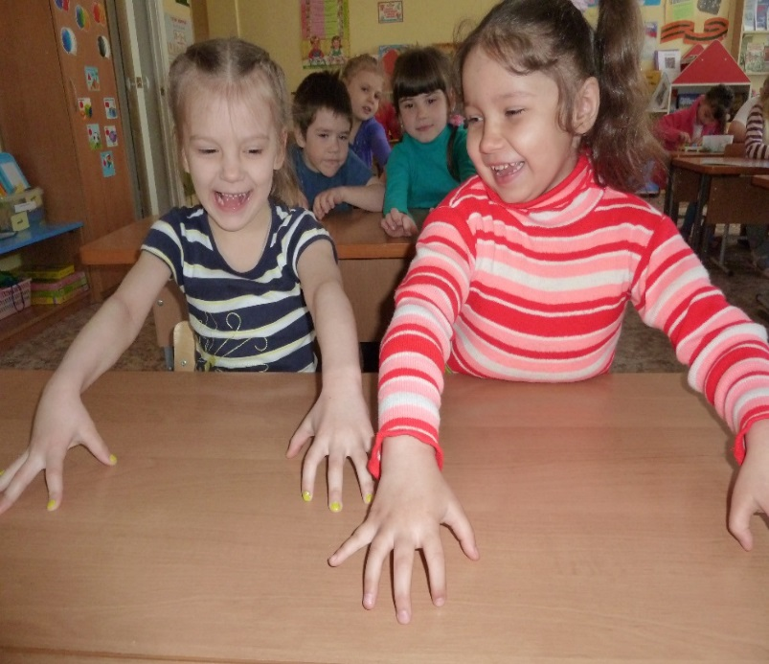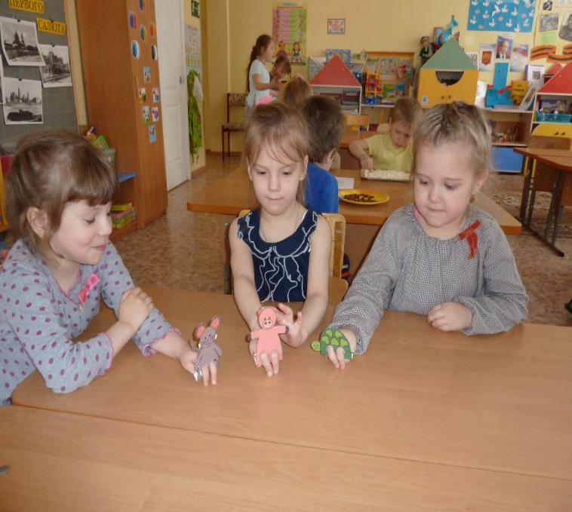
На занятиях я часто использую крупы и семена, я учу детей удерживать семечки и крупу пальцами; делать массаж ладоней с помощью горошин (катать горошины между ладонями с внутренней и внешней стороны; придавливать горошину к столу и вращать ее пальчиком); выкладывать геометрические или растительные орнаменты, фигурки людей, животных, цифры по опорным точкам или схемам или рисовать их по памяти; угадывать на ощупь, в каком мешочке лежат семечки, зерна, крупа, бобовые. Я заметила, что упражнения с крупой, зерновыми, зернобобовыми и семечками развивают у детей логику, воображение, внимание, усидчивость; зрительно – моторную координацию, тонкие движения пальцев развивают тактильные ощущения детей.

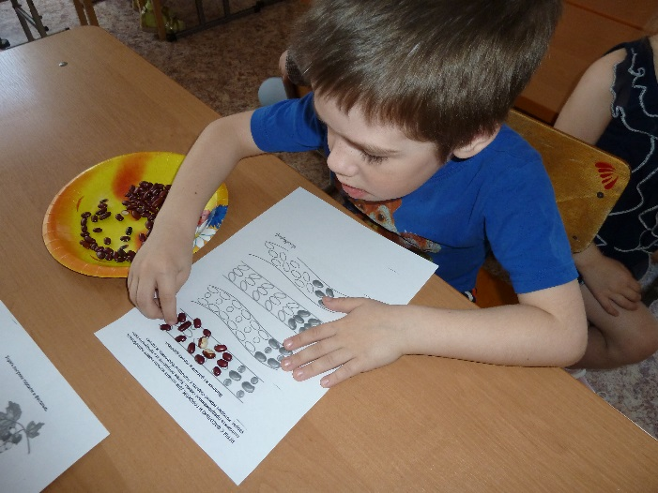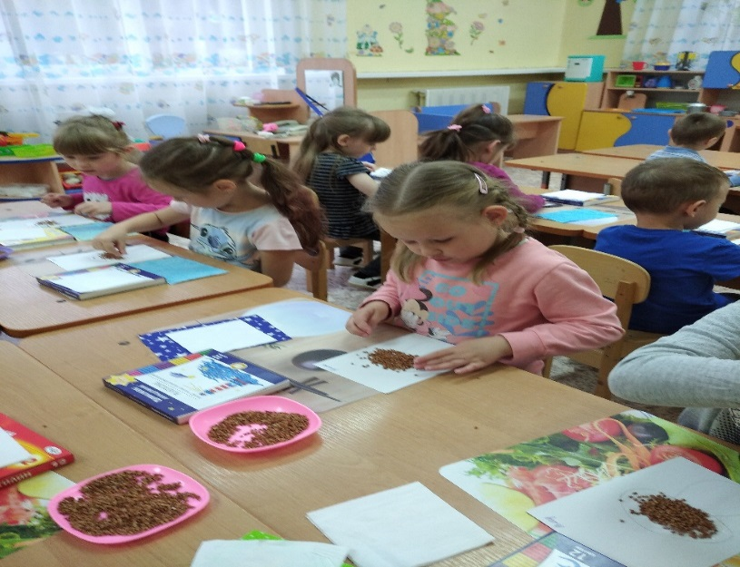
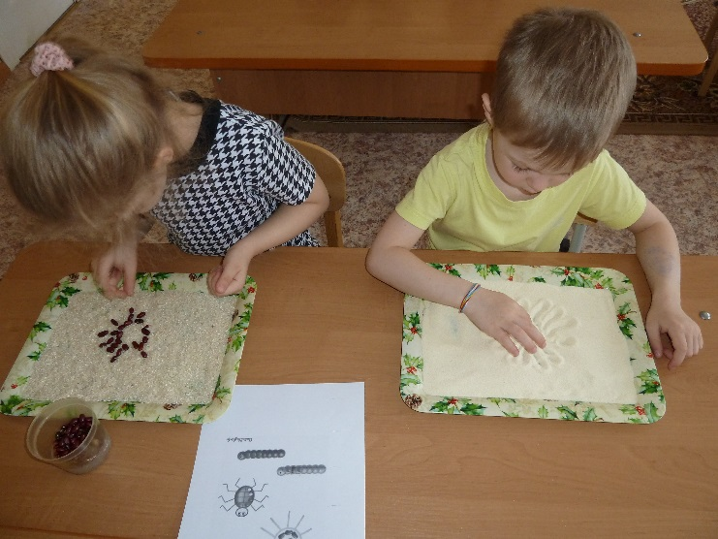
В своей работе я использую такой прием, как выкладывание из счетных палочек, спичек, камушек: фигурок, букв, сюжетных картинок, это очень интересный и эффективный вид работы по подготовке детей к обучению письму. При выполнении таких заданий у старших дошкольников развивается мелкая моторика рук, глазомер, творческое воображение, память. При этом я всегда стараюсь соблюдать главное условие – задания давать от простого – к сложному. Например, надо составить домик из шести спичек, а затем превратить его во флажок. С большим интересом ребята выполняют «аппликации» из спичек на небольшой доске с нанесенным на нее тонким слоем пластилина.
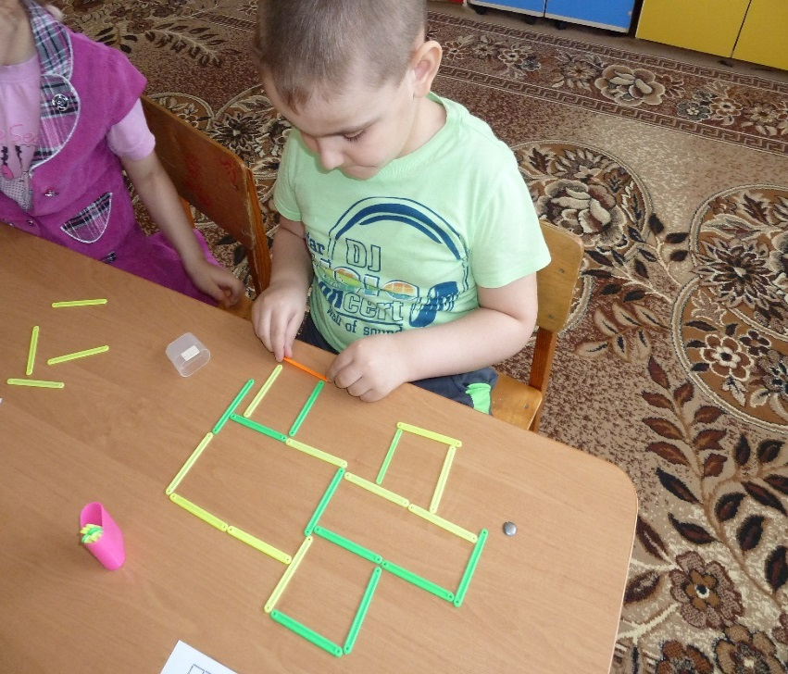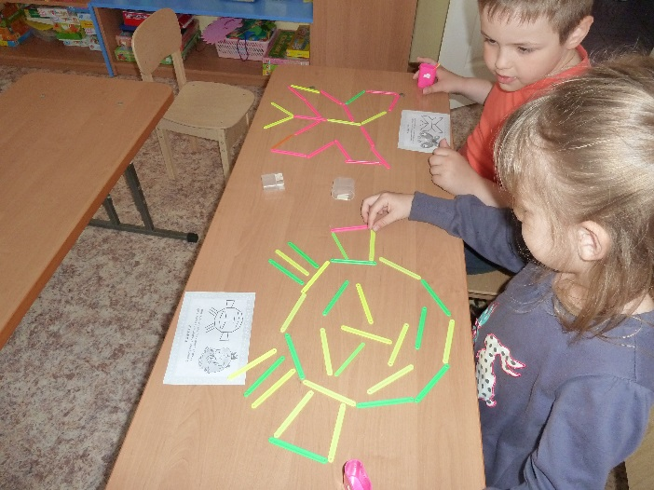
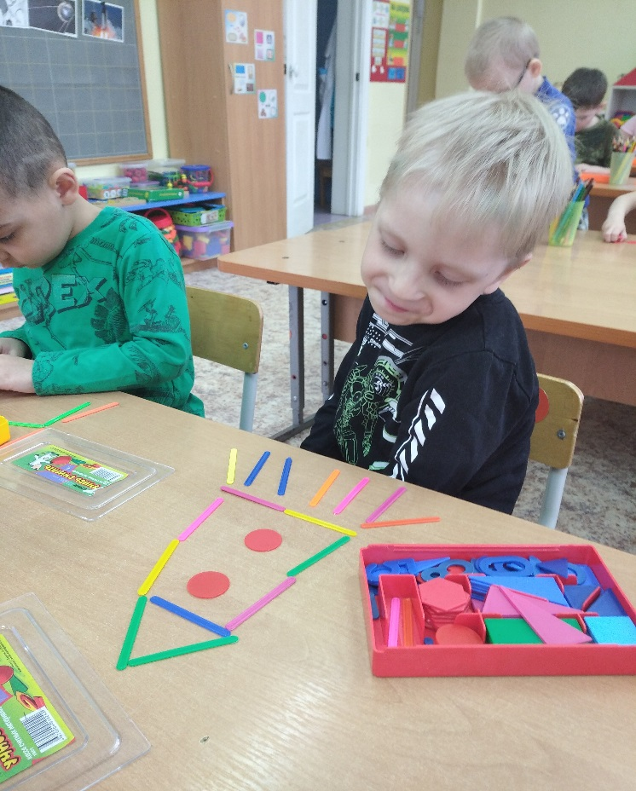

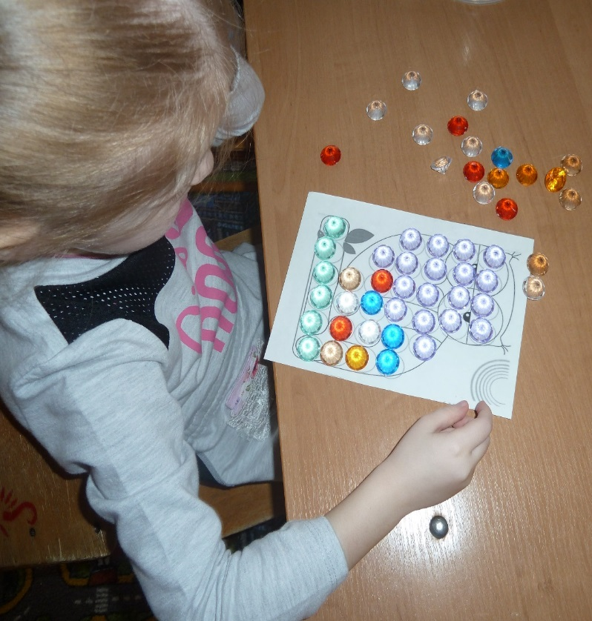

Ребятам очень нравиться выкладывание ниток по контуру, какого – либо изображения. С помощью ниткописи нужно выкладывать контуры простых предметов, затем более сложных (цветок, рыбка, домик). Это занятие трудоемкое, поэтому не у всех детей получается сразу.
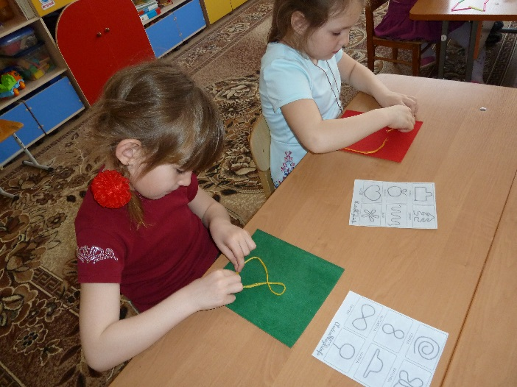
Интересны и увлекательны игры с пластилином, которые дают уникальные возможности для общего развития ребенка. Перед лепкой можно прочитать сказки, загадать загадки…, а юные скульпторы будут изготавливать наиболее понравившихся персонажей.
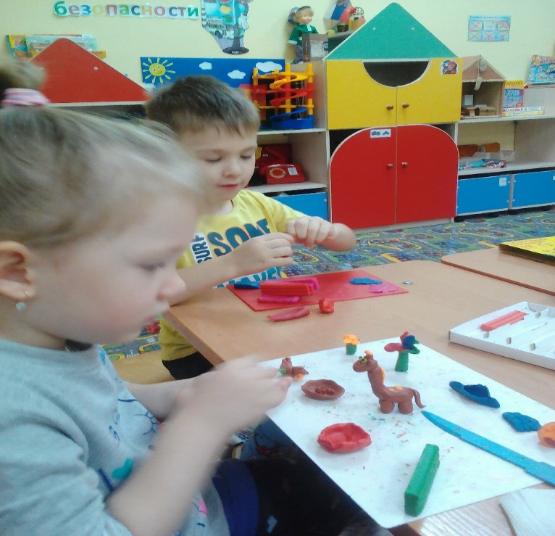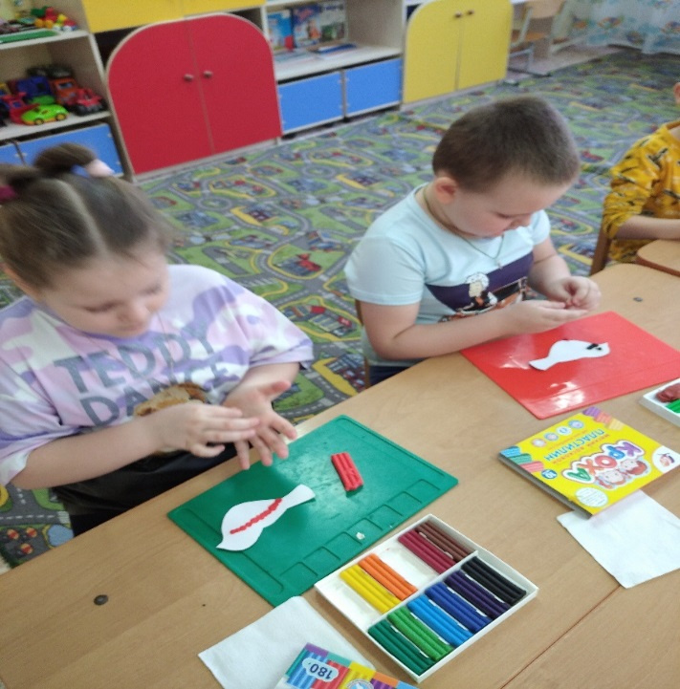
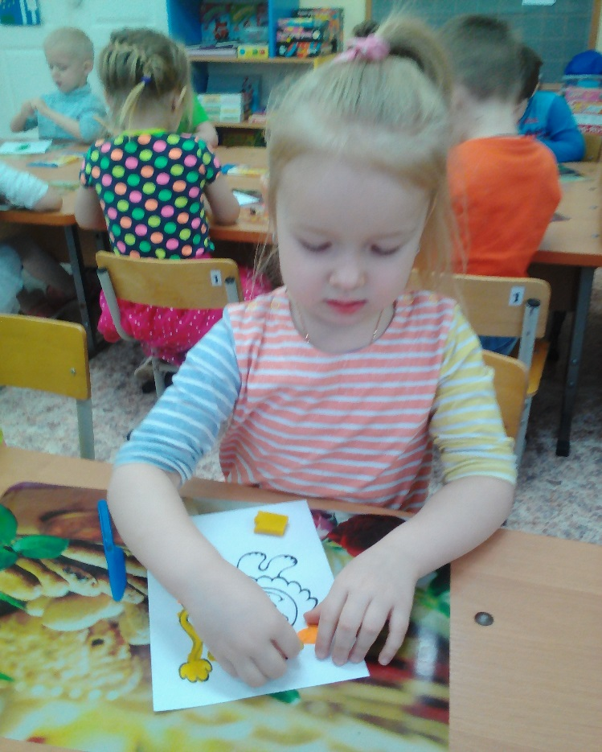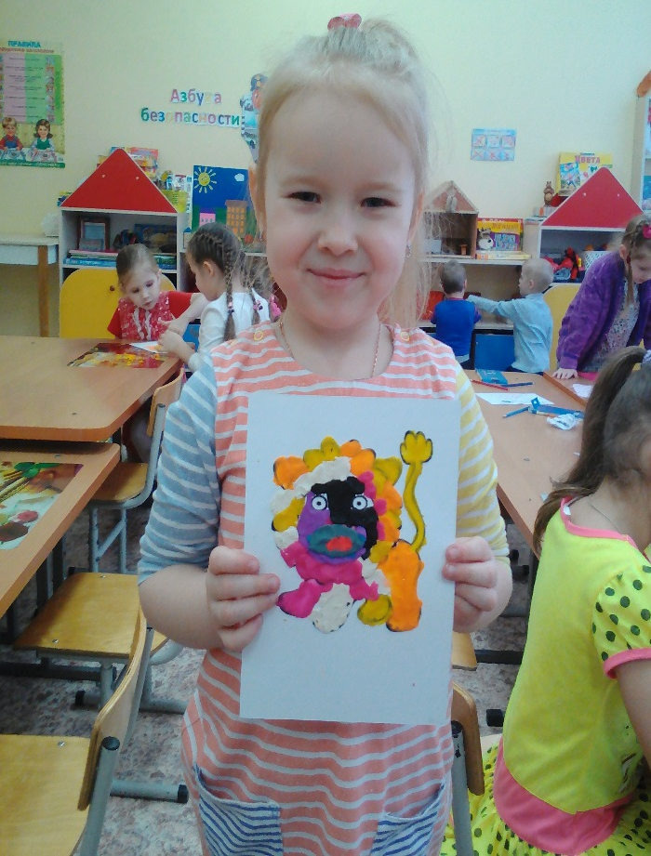
Часто использую в работе с детьми такой вид художественной деятельности как оригами. Этот вид работы, очень популярен, ведь несложные приемы работы с бумагой и фантазия позволяют создать увлекательный, ни на что не похожий мир. Мы с ребятами часто делаем поделки методом оригами. Детская поделка, конечно, не так совершенна, как сделанная взрослым, но зато она дает ребенку пережить радость созидания. Оригами знакомит детей со способами преобразования геометрических фигур; развивает конструктивные и творческие способности, мелкую моторику рук, пространственную ориентацию, умение анализировать, планировать; создавать конструкции по образцу; формирует умение действовать в соответствии со словесной инструкцией педагога; приобщает детей к мировой культуре; воспитывает у детей трудолюбие.
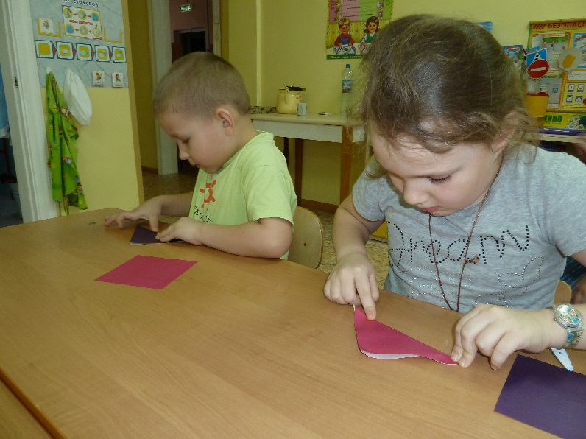
Развитие пространственной ориентации – важный элемент при подготовке дошкольников к письму. Ребята легко должны уметь ориентироваться в направлениях (слева – направо, выше – ниже). Развитие пространственной ориентации я закрепляю на занятиях по математике, а также этому способствуют и занятия по рисованию.
Я считаю, что изобразительная деятельность ребенка, в дошкольном возрасте является одним из естественных специфических детских видов деятельности. Творчество для них – это отражение душевной работы. Не расставаясь с карандашами, фломастерами, красками, ребенок незаметно для себя учится наблюдать, сравнивать, думать, фантазировать. Я убеждена, чем чаще ребенок держит в руках карандаш или кисть, тем сильнее закрепляется умение правильно держать авторучку, тем легче будет ему выводить первые свои буквы. Мы с ребятами стараемся использовать любую возможность: рисуем на бумаге и картоне, на снегу и песке, на асфальте и стекле, на манке и стене. С возрастом ребенок учится правильно располагать фигуры на листе бумаги, соотносить размеры.
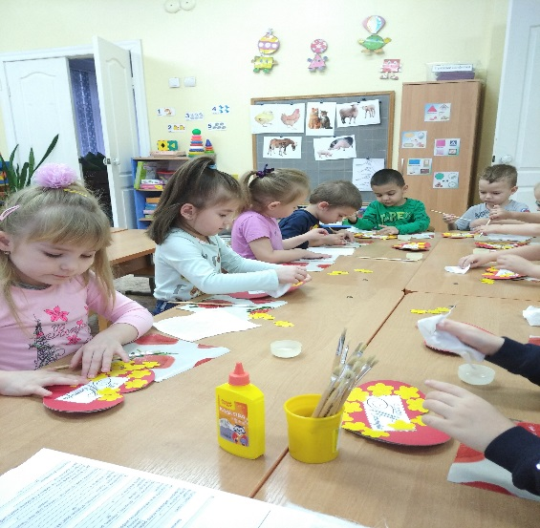
Также я убеждена в важности роли игр и занятий с клеточками, штриховки. Эти игры и упражнения помогают детям продолжать знакомство с лексическими темами; расширяют словарный запас; формируют пространственно-образное мышление; чувственное, зрительное и слуховое восприятие; творческое воображение, внимание, память. Перед началом занятия я слежу за правильной осанкой, напоминаю, что правильно нужно держать карандаш, во время упражнений нельзя поворачивать тетрадь; линии можно проводить только один раз. Учу ребенка проговаривать свои действия, проверять, контролировать правильное выполнение задания. Это приучает детей к самооценке и самоконтролю, что является важным компонентом учебной деятельности и пригодится в школе.
Предлагаю ребятам также штриховать различные фигурки. Ведь во время штриховки развиваются не только мышцы пальцев и кистей рук, но также развивается внутренняя и внешняя речь, логическое мышление, общая культура, активизируются творческие способности. Штриховка помогает ребенку почувствовать границу фигуры. Обучение штриховать я провожу в определенной последовательности:
- изучение трафарета, обследование пальчиком (указательным);
- обводим геометрические фигуры;
- знакомим с простейшими видами штриховки (параллельные отрезки, волнистые линии.);
Совместно с детьми выучили и закрепили правила штриховки:
- штриховать только в заданном направлении;
- не выходить за контуры;
- соблюдать одинаковые расстояния между штрихами;
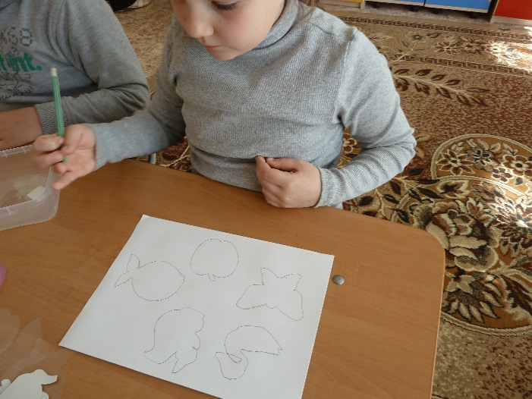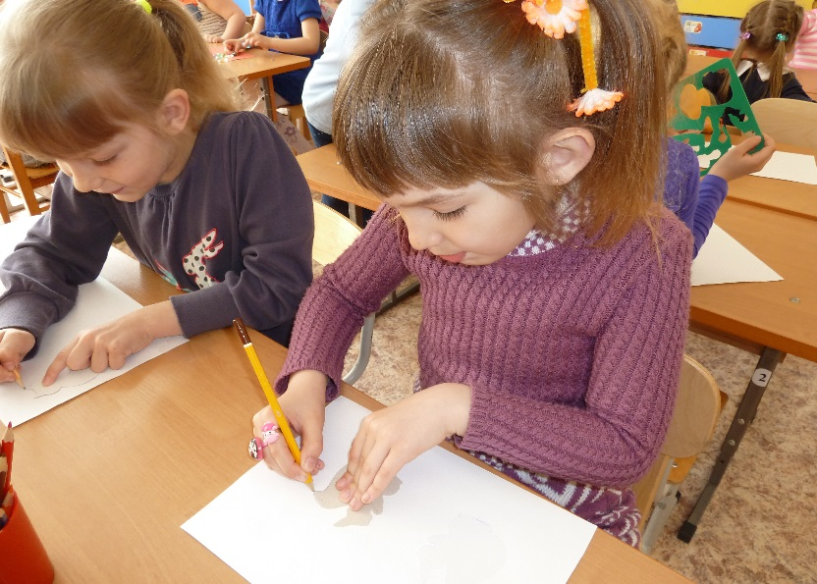
При рисовании, штриховке, раскрашивании, дети испытывают удовольствие и радость, что непосредственно влияет на эмоциональное состояние ребенка. Эти занятия вызывают у детей повышенный интерес, помогают концентрировать внимание на учебной задаче.
Письмо – особая графическая деятельность, и овладеть ею можно только в процессе графических упражнений. Рисование графических фигур – отличный способ разработки мелких мышц руки ребенка, интересное и увлекательное занятие, результаты которого скажутся на умении красиво писать и логически мыслить, а также помогут согласовать движения руки и глаза. Ведь ребятам нужно будет одновременно смотреть на доску и списывать, или списывать то, что они рассматривают. Поэтому очень важны согласованные движения руки и глаза. В процессе работы также формируются внимание, глазомер ребенка, зрительная память, аккуратность, фантазия, образное мышление.
Я также использую графические диктанты. Только, если для развития волевой готовности я диктую последовательность фигур, то для зрительно-двигательной координации я даю образец, который дети копируют.
Работу по подготовки руки к письму с детьми старшего дошкольного возраста необходимо проводить в течение всего учебного года в тетрадях со специально подобранными графическими упражнениями.
Работа детей в тетрадях с графическими диктантами улучшает мелкую моторику и координацию движений, делает этот процесс обучения занимательным и увлекательным.

Подготовка руки детей к письму – очень сложный и длительный труд. Успешное решение этой задачи возможно только при системном подходе. Ни в коем случае нельзя перепрыгнуть через несколько ступенек сразу, если стремиться к успешному результату.
Проводимая мною работа по развитию мелкой моторики и подготовке руки детей старшего дошкольного возраста к обучению в школе дает хорошие результаты. Дети чувствуют уверенность в себе, в своих возможностях, улучшается мелкая моторика и координация движений руки, формируются внимание, глазомер ребенка, зрительная память, аккуратность, фантазия, образное мышление…

